Objectifs :

* Implémentation correcte de l’évolution des objets dans le temps (héritage).
* Redéfinition de méthodes.
* Appel aux méthodes de la classe mère.
* Appel aux constructeurs de la classe mère.

Énoncé :

Soit le diagramme de classe suivant :

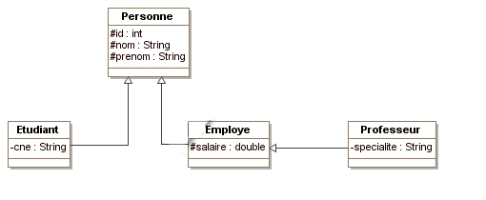

Digramme de classe

Visibilités dans un diagramme de classe :

# : protected

- : private

+ : public

Description

* La classe **Etudiant** hérite de la classe Personne.
* La classe Professeur hérite de la classe **Employe** et la classe **Employe** hérite de la classe Personne.
* Un Etudiant est une Personne.
* Un Professeur est un Employe et un Employe est une Personne.

Travail à faire

1. Développer les classes
   * Chaque classe doit contenir un constructeur d'initialisation.
   * Chaque classe doit redéfinir la méthode **toString()** pour afficher **.**
2. Développer l’exécute ; on demande de créer :
   * Deux étudiants.
   * Deux employés.
   * Deux professeurs.
   * Afficher les informations de chaque personne.

**Exemple d’exécution :**

La liste des employes :

Je suis DOUK Rachid mon salaire est: 10000.0 €  
Je suis NGOYE Roland mon salaire est: 10000.0 €

La liste des étudiants :

Je suis OBAKA Med mon CNE est: 65678754  
Je suis ALSENY Thomas mon CNE est: 87543543

La liste des professeurs :

Je suis OBA Kevin mon salaire est: 5700.0 € ma spécialité est: JAVA/JEE  
Je suis MAGASSOUBA Cheick mon salaire est: 5000.0 € ma spécialité est: PHP